

**LA DESTINAZIONE CHE UNISCE MONTAGNA, LAGHI BALNEABILI E URBAN LIFESTYLE**

Kufstein, 25.06.2025

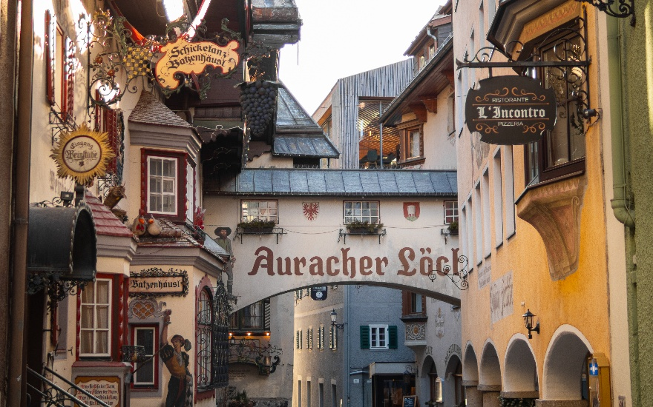In Tirolo, **la regione del Kufsteinerland** concentra nel suo territorio la bellezza delle scenografiche montagne e romantici laghi balneabili, con il lifestyle urbano: **la cittadina di Kufstein**, con il suo pittoresco centro storico, i locali, i ristoranti, i negozi e le boutique dà vita ad una vacanza eclettica, che spazia dalla cultura alla musica, dallo shopping alla buona cucina ristoranti rinomati. **La destinazione per una vacanza rinfrescante, rigenerante ed attiva.**

*Il centro di Kufstein con la Römerhofgasse ©TVB Kufsteinerland / Chris Borg*

I punti di forza di questa regione facilmente raggiungibile dall’Italia anche con i mezzi pubblici (**i collegamenti in treno sono diretti da Verona, Venezia, Bologna e Rimini**), aprono un ventaglio di occasioni e di possibilità a chi desidera sperimentare ogni giorno attività diverse e sempre nuove. In estate, le temperature sono sempre piacevoli sia per praticare sport sia per immergersi nei laghi balneabili. Per gli sportivi non mancano le piste ciclabili pianeggianti, come quella che segue il corso dell’imponente fiume Inn che bagna la città e quelle impegnative da percorrere in salita e in discesa in sella alla **mountainbike.**

Per gli **amanti del trekking**, la rete dei sentieri è infinita e ben segnalata: si può scegliere di intraprendere un percorso da soli oppure con la guida, grazie all’ampia offerta che l’ufficio turistico mette a disposizione dei turisti tramite la KufsteinerlandCard, una tessera gratuita che viene consegnata il giorno di arrivo e che consente di partecipare a tantissime attività di gruppo. La natura non è solo verticale, da scoprire salendo ad esempio sulle vette del grande massiccio calcareo del **Kaisergebirge**, le cui formazioni rocciose non smettono di stupire, passo dopo passo, ma si svela anche “orizzontalmente”, ovvero con gli incantevoli specchi d’acqua che punteggiano questa regione privilegiata.

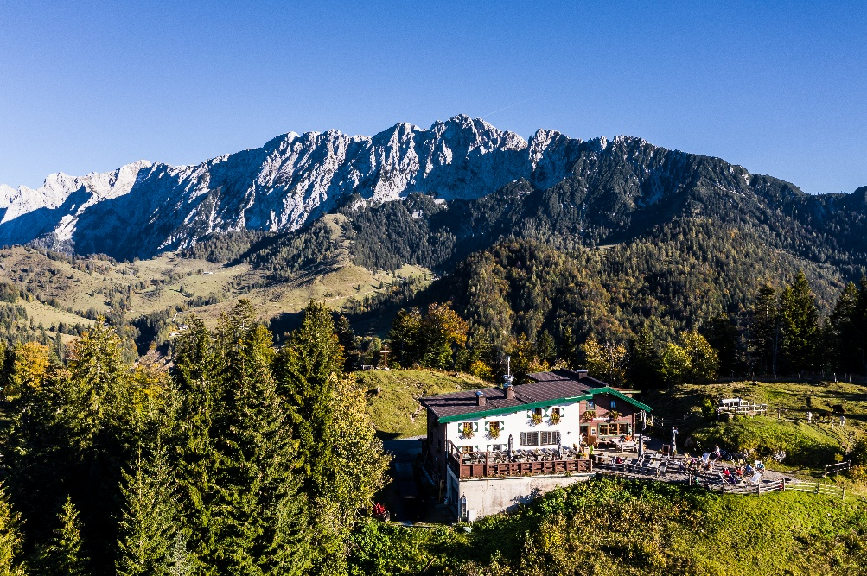

*Il grande massiccio calcareo Kaisergebirge sopra Kufstein ©Weinbergerhaus /Tina Gerstenberg*

**I 5 laghi, tutti balneabili**, non deludono coloro che, in estate, anelano a rinfrescanti tuffi e lunghi bagni. La vacanza in Kufsteinerland è l’antidoto per fuggire dal caldo e trascorrere una **“coolcation” vicino a freschi laghi, ruscelli, piscine e sorgenti di acqua fresca.** Il piccolo lago Bananensee si trova sull'altopiano soleggiato di Schwoich; nel 1998 è stato denominato il “primo lago balneabile biotopo del Tirolo”. Il lago Stimmersee si trova Langkampfen: piccolo e intimo è ideale per chi vuole godersi il fresco nella tranquillità. Il lago Thiersee è quello più popolare per le famiglie, circondato da grandissimi prati e parchi giochi per i bambini.

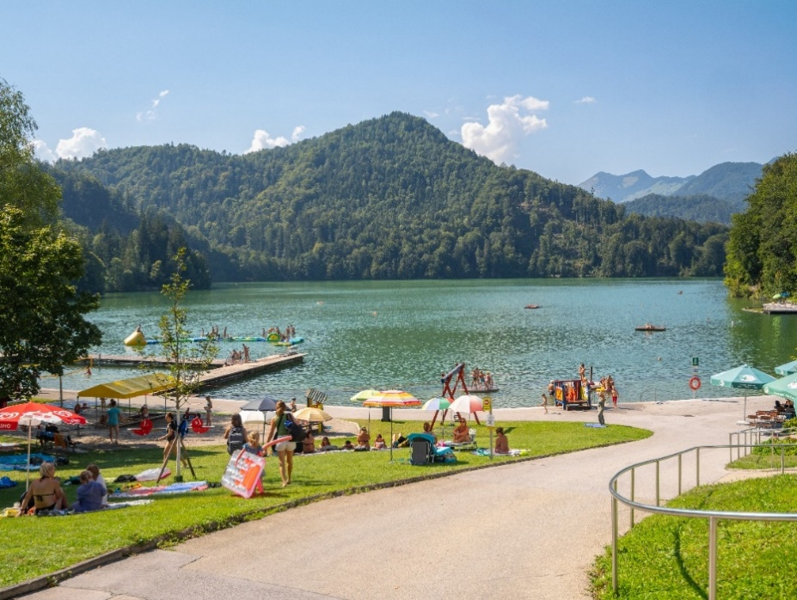C’è poi il lago **Hechtsee**, ideale per lunghi bagni circondati dal bosco. Non mancano le piscine, attrezzate per il divertimento degli ospiti più piccoli e per gli adolescenti e tanti ruscelli e torrenti dove trovare fare pediluvi o bagni in grado di annientare la fatica della camminata.

*Il lago Hechtsee sopra Kufstein ©TVB Kufsteinerland / Chris Borg*

Per dissetarsi con acqua di fonte, la fontana più celebre è la **“Blaue Quelle”** del piccolo paese di Erl, da dove sgorgano 700 litri di acqua potabile ogni secondo. Qui si è formato un piccolo laghetto, una sorta di piscina naturale che brilla di tonalità iridescenti di verde, blu e turchese, a seconda di come i raggi del sole illuminano lo specchio d’acqua. La temperatura dell'acqua è costante a 8,1 gradi tutto l’anno. Altri luoghi freschi ed energetici, per ricaricare le batterie, sono le cascate di Erl e quelle di Bad Haering, luoghi particolari, che, insieme a decine di altri “Kraftplaetze” (luoghi di energia) rendono questo territorio la dimensione ideale per una vacanza dalle svariate proposte.

Chi è alla ricerca di una vacanza olistica, in grado di rigenerare corpo, mente e spirito, può recarsi nei 35 luoghi energetici e percepire la forza dell’energia della natura. Le zone di energia sono state divise in tre tematiche, che sulla cartina (distribuita presso l’ufficio del turismo) appaiono come un triangolo: energia dalla roccia e dalla terra; energia dal sole e dalla luce; energia dalla natura e dalla tranquillità.

Tra le proposte che rendono il Kufsteinerland un ricco mosaico di offerte capaci di esaudire ogni desiderio, spiccano quelle musicali e culturali. In particolare, quest’estate, esattamente dal 25 maggio fino al 4 ottobre, vanno in scena **i Passionsspiele, uno show grandioso (che dal 2013 è anche inserito nel Patrimonio dell’UNESCO), che, dall’anno 1623, mette in scena la Passione di Cristo interpretata da moltissimi abitanti di Erl**, una piccola località di circa 1500 abitanti, che vanta due teatri di fama internazionale: uno progettato per i **Passionsspiele** e l’altro per ospitare un ricco calendario di musica da camera e classica.

*Il Kufsteinerland, con i suoi 8 villaggi di Ebbs, Erl, Bad Häring, Langkampfen, Niederndorf, Niederndorferberg, Schwoich, Thiersee e la città di Kufstein, ospita circa 44.000 persone ed è un vivace centro economico e accademico. Unisce creatività e innovazione con le tradizioni tirolesi e l'alta cultura internazionale, rappresentata dal Teatro del Festival di Erl. La maestosa fortezza che sovrasta la città medievale di Kufstein, l’imponente massiccio del Kaisergebirge e i dolci pascoli alpini sugli altipiani intorno a Thiersee e Bad Häring costituiscono uno scenario suggestivo e un luogo di forza sia per i residenti che per i lavoratori, studenti e visitatori. In questo ambiente, Kufsteinerland è sinonimo di esperienze attive tra la vita lavorativa e la vita quotidiana, che possono essere riempite con una miscela unica di tradizione e modernità, natura e benessere, cultura e sport, nonché cucina tradizionale e internazionale nel ciclo delle stagioni. Allo stesso tempo, il Kufsteinerland offre molto spazio per il relax e la tranquillità.*

Per ulteriori informazioni, visitare il sito [www.kufstein.com/it](http://www.kufstein.com/it)

**Contatto per la stampa:**

**Sabine Rainer-Lanthaler**

**Azienda del Turismo Kufsteinerland**

Unterer Stadtplatz 11-13 | A-6330 Kufstein | Tirolo, Austria

T +43 5372 62207 22

[s.rainer-lanthaler@kufstein.com](mailto:s.rainer-lanthaler@kufstein.com)